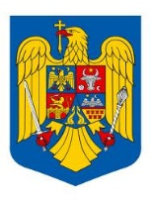

**BIROUL ELECTORAL DE CIRCUMSCRIPŢIE NR. 52**

**Comuna Săvârșin**

Sat Săvârșin, str. Regele Mihai I, nr. 15, Comuna Săvârșin;

Tel. 0257.557.270; Fax:0257.557.170;

e-mail:ar.savarsin@bec.ro

**ORAR 09 - 17**

**PREȘEDINTE: PETRUȚI OCTAVIAN-IOAN-LIVIU, TEL. 0723873543**

**LOCȚIITOR: LEUCUȚA MAXIMILIAN, TEL. 0722889105**